**黄家大厝**

明清时期，为躲避战乱、出外谋生或方便海上贸易，闽南人漂洋过海，移居台湾、东南亚等地区人数日益增多。

黄家族人也在此期间散落四海，明洪武年间黄家大房一支在家族的商议决定下，带着家族大部分财产迁移至海外经商肩负家族重兴的重任，后因时势所迫三房一支也不得不逃离至台湾生存，而二房一支坚持留在祖厝内守护家族香火。

在大年夜的这天，黄家族人都收到了一封神秘来信，信封上只有收件地址······

（以下为信件内容）

黄氏一族：

敬启者！

冒昧来信，还请见谅。前段时间家中由于搬迁事务，偶然在祖父房中发现一个匣子，匣子上附有一封祖上弥留之际留下的亲笔书信，其中道明祖上曾任职于黄家管事，由于当年战乱，慌乱中，黄家当代家主遣散下人，我家祖上便回了蜀中故土。

当年，祖上返乡之时，黄家先祖将此匣子交予祖上，并嘱咐祖上待时局稳定，黄家后人也远离纠纷后将匣子交予黄家后人。匣子内隐藏了黄家多代经营下来积累的宝藏。若黄家后人能成功窥破其中奥妙，自能依靠这财富庇佑后代，但若黄家后人无缘窥破，也自是命数。

祖上留下这封书信及匣子后不久便撒手人寰，而书信及匣子也一直被搁置，直到现今才被发现。通过各处的打听，我家终于确认了黄氏一族后代的行踪并寄出这封书信，于此同时我家也发动召集了几个人一同护送匣子前往黄家古厝，一个月后将抵达。请收到书信后速速前往集合。

书短意长，余容续陈！

吴管家后人：吴安

敬禀

黄家古厝处。

黄家的古厝是一栋完整的典型闽南建筑的风格，红砖白石墙体，双翘的燕尾脊，还有古厝上的雕梁画栋，无一不展示着它曾经拥有过的辉煌时刻。在一片稻田的包围下，它静静的伫立在那，勤劳的黄家人将它打理的井井有条，仿佛时光的流逝并不能改变它的任何，又或者，踏进它的那刻起，我们就已经回到了当初。

当众人来到黄家古厝的时候，三两个小娃娃正在门口（大埕）跳格子，格子的布局正好是黄家古厝的格局。

IMG_256IMG_256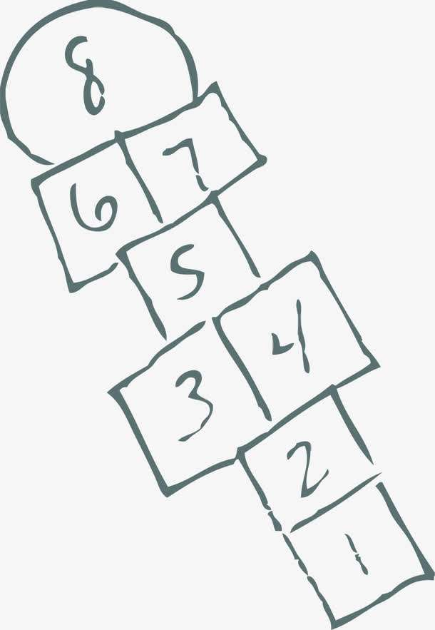

IMG_256

（参赛队伍挑选出一人参与跳格子比赛，并决定拿到的道具）

请输入你的序号：（1）

——————————美丽分割线————————————

（序号1）大房支线：

我是黄mm，从小我就在东南亚出生长大，从小家里长辈就告诉我，我们的根在闽南，不能忘本，从小我们家的小孩子也都要学会讲闽南话，家里沟通的时候都讲闽南话，但是我从来不相信长辈说的不忘本，毕竟二十几年了，我从来没来过闽南，也不见长辈们回来过一次，他们肯定都是怕回来后手中好不容易争来的权利就被夺走了吧，不然这次来信也不会派我这么个“小屁孩”带队回来了吧。

祖父把信交给我之后，我翻来覆去看了几十遍了，实在不知道这么一封“冒昧来信”有什么可信度，家里又不缺钱，怎么连祖父都被这么一封信给骗了。既来之则安之，我倒是要看看这个吴安要搞什么花样！

几个小时摇摇晃晃的大巴车，终于把我们带到了祖屋面前。没有想象中的辉煌，但是却有一种坚韧古朴的感觉不断冲击着我的内心，一路上的疲惫也被冲淡了许多。这，就是我们黄家人的根，果然不失所望。

我们到了的时候，吴安一行人已经到了，紧接着二房姑姑一家正在张罗着泡茶接待，我们也坐下喝茶等着三房的到来。很快三房也到了。

待我们休息得差不多了，吴安便拿着个小匣子出来，匣子里面有三个包裹，他随意拿起一个给了我，剩下两个分别给了二房及三房。紧接着，他便仿若完成了某项大工程一样，长长舒了一口气说道：“现下，我便算完成了任务，接下来就看各位的造化了。”匣子被他随手摆放在茶几桌上，他便坐下继续喝茶，看来接下来的一切他都不打算参与了。

我思索片刻，决定还是打开包裹看看，包裹的最上方有一张薄薄的宣纸，上面学着一首诗：

左右若耶水，  
边功沙漠垂。  
暗霜移树宿，  
房中无俗物。

这首诗一定是想告诉我们从哪里开始找起，但是，究竟是哪里呢？

请输入答案（左边暗房）

——————————美丽分割线————————————

“光厅暗屋”为闽南古厝的布局特点。中间厅堂宽敞明亮，为奉祀祖先、神明及会客的场所。厅堂左侧为大房，右侧为二房，是主要居室。大房房门悬布帘，以屋顶小窗取光，室内较暗。想必，这首藏头诗就是想引我来到左侧的大房屋里吧？

我快步走进大房屋内，房前有洗脸架看起来应该是用来梳洗的，往内走是放着一张特别的大床的卧室，大床通体朱红色，三面有精致雕花，床体每一个格子中的精雕图案，里面雕着各式各样的山水风景，总共有十八个格子，这些格子的形状好像和包裹里的那副画十分相似，这又暗示着什么呢？

请输入答案（眠床顶）

——————————美丽分割线————————————

“眠床”是闽南话中“床”的意思，现在在“眠床”的顶上，赫然挂着一对显眼的镶金嵌玉的精美帐钩，帐钩上各绑了一条小小的红丝线，这条红丝线仿佛与寻常红丝线有些许不同。我小心翼翼地解开了红丝线收在包袱里面，又开始研究起了这对帐钩。因为红丝线被我解下了，帐钩上出现了两条较明亮的印记，可见这条红丝线已经绑了很久，或许这个帐钩挂在这张床上的那一刻，它们就彼此陪伴了。

帐钩上部分的图饰是由整块的玉打造而成，外围则由金镶嵌，接连着底下的钩子形成了一对展翅翱翔的凤凰。就算是现在来看，用奢华两字也不为过。当时祖上怎么还会保留下来如此贵重的物件呢？

眠床、帐钩、贵重......我隐约觉得我抓住了什么重要的线索，但终究无法参透其中奥秘。看来还是继续找找看吧。

就在我找不到任何思绪的时候，吴安走了进来，他朝我微微点头示意后，便参观起了房内的事物，不时还翻动一下物品，我微微皱眉，心里甚是不喜，但念在他们长途送信的份上没有出声。

这时，吴安正盯着桌上的一个木制六边圆柱体看，可能是因为放置的年代太为久远，整个木质容器外边的红漆已经斑驳脱落，但是外部雕花栩栩如生，上面的花纹样式无不展示了它的精美度。我好奇的走上前，观察起了这个容器，这个容器内部分为三层，可以放不同的小物品，雕花的小格子总共有18个。

“果然是大户人家，如此贵重的果合，一般人也很难拿得出来呀！”吴安惊叹着说道。

果合？包裹里好像有这个物件的图纸，我赶忙拿出图纸，进行对比。

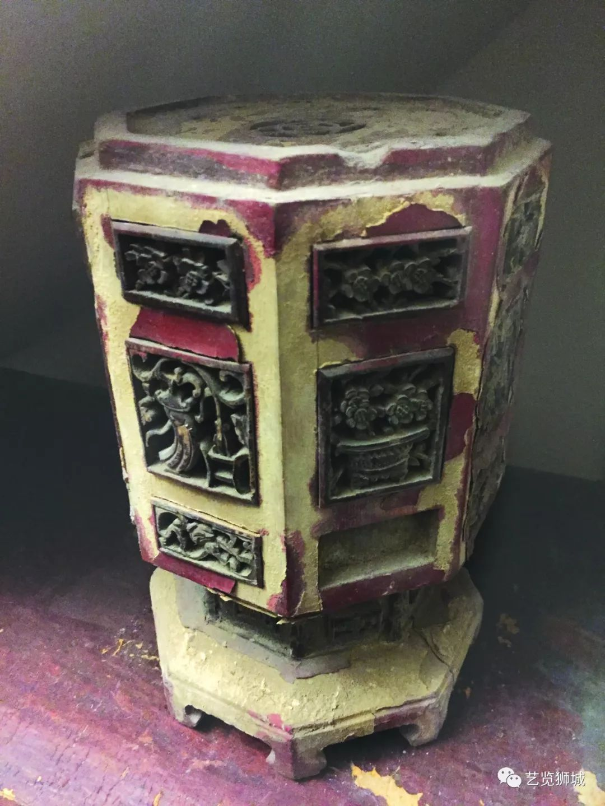

“啊！我知道了......”

请输入答案（烛台）

——————————美丽分割线————————————

我四下搜寻，终于在房间内发现了一对独特的烛台，这对烛台的材质是陶瓷做的，以一对金童玉女为造型，当年能使用蜡烛和陶瓷的人家的确为数不多，可见当年我们黄家的繁荣昌盛啊！正当我在想象着当初家族的盛况时，妹妹在边上推了推我，说道：“金童玉女的脚上各绑着一根红丝线，这好像跟帐钩上的红丝线是一样的呢！”又是红丝线，难道这红丝线代表了什么吗？

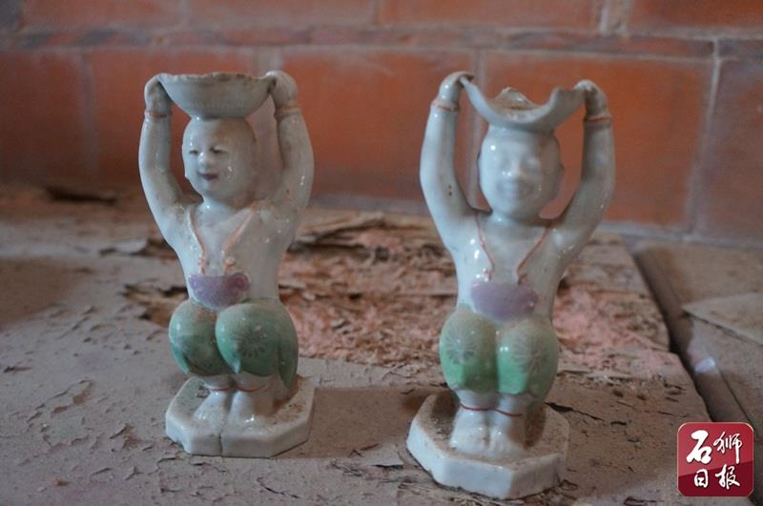

我决定把房间中的红丝线都找出来。

请输入红丝线的数量（10）

——————————美丽分割线————————————

（请找出房间内的红丝线，并注意观察红丝线的位置）

终于，经过我们努力的翻找查看，我们又找出来了6条红丝线，加上之前的4条，总共是10条红丝线。

红丝线分别绑在了床、帐钩、果合、烛台、妆盒......这些东西组合在一起，就是一套嫁妆

似乎每条红丝线上都有不规则的标记，这些标记可以组合成什么呢？

请输入答案（匣子）

——————————美丽分割线————————————

匣子！对吴安带过来的那个匣子，秘密一定藏在那个匣子里面！

恭喜你线上已通过，请在线下寻找到那个匣子，拿到最终的宝藏！